A: ３びきのねこをかっています。ねこのなまえをあててください。

ヒント (CLUE)
- ねこのなまえは、みけ、たま、しろです。
- みけは、たまより、おおきいです。
- たまは、しろほど おおきくないです。
- しろより、みけのほうが、おおきいです。

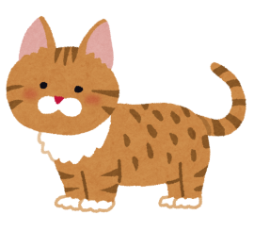
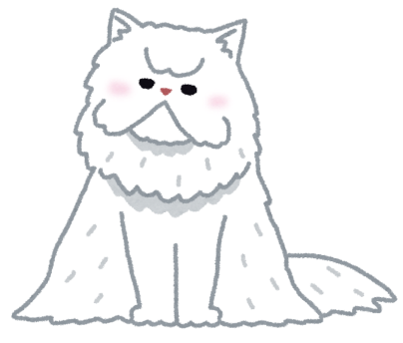
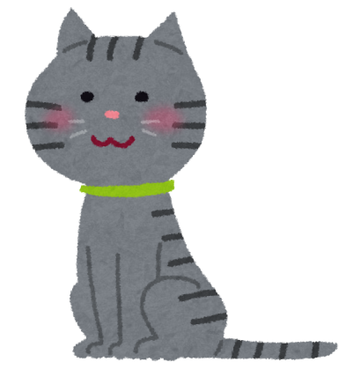

B: ６にんのクラスメートがいます。だれがいちばんせがたかいですか。

ヒント (CLUE)
- ようこは、さとるより、せがたかいです。
- ようこは、ひとしほど、たかくないです。
- このなかで、えりこが、いちばんせがひくいです。
- ひとしより、まことのほうが、せがたかいです。
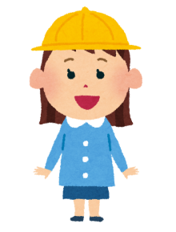
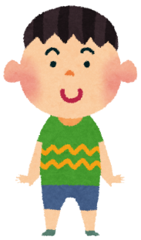
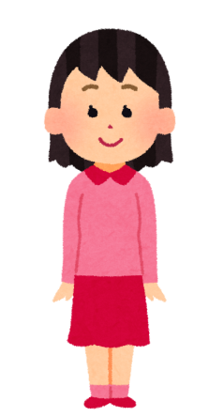
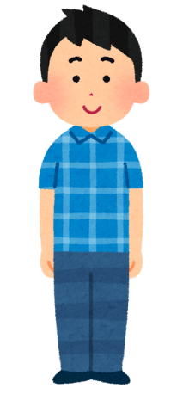
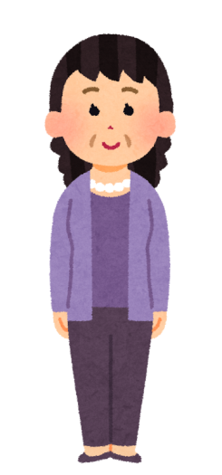
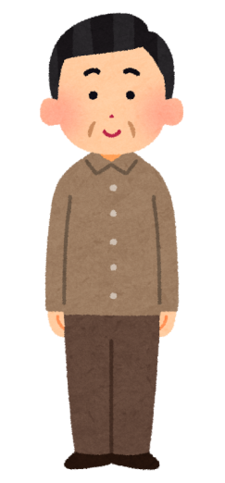
- あいこは、ひとしより、せがたかいですが、まことほど、たかくないです。

Answers:
A: smallest to biggest たま、しろ、みけ
B: shortest to tallest えりこ、さとる、ようこ、ひとし、あいこ、まこと

